**ASIGNATURA:** PROGRAMACIÓN ORIENTADA A OBJETOS POO

**TAREA:** Desarrollo de un programa en Python que utilicen los principios de POO

**Observaciones:**

* Elige situaciones del mundo real que puedan ser modeladas mediante POO
* Aplica los conceptos de herencia, encapsulamiento, abstracción, polimorfismo según se considere para cada ejemplo.

**Ejemplos:**

**1. Sistema de Transporte (Buses, Trenes, Aviones)**

Crear un sistema que permita registrar diferentes tipos de transporte (bus, tren, avión), asignarles una ruta y simular el inicio y fin del viaje. Cada tipo tiene atributos específicos como número de vagones (tren) o altitud (avión).

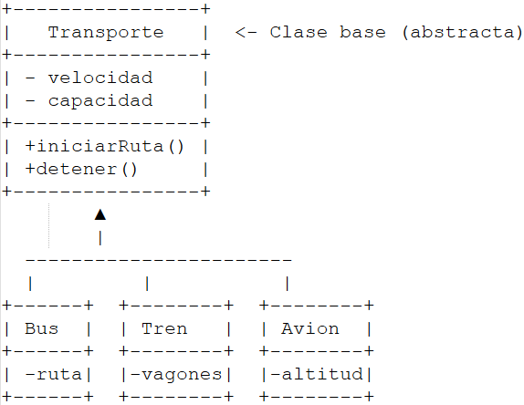

**Abstracción:** Clase base Transporte con métodos generales como iniciarRuta(), detener().

**Herencia:** Subclases Bus, Tren, Avión que heredan de Transporte y sobreescriben métodos según su comportamiento.

**Encapsulamiento:** Atributos como velocidad o número de pasajeros.

**2. Gestión de Empleados**

Desarrollar una aplicación para calcular el sueldo mensual de empleados de una empresa. Cada tipo de empleado tiene un método diferente para calcular su sueldo: los gerentes reciben bonos, los operarios cobran horas extra y los administrativos tienen un salario fijo.

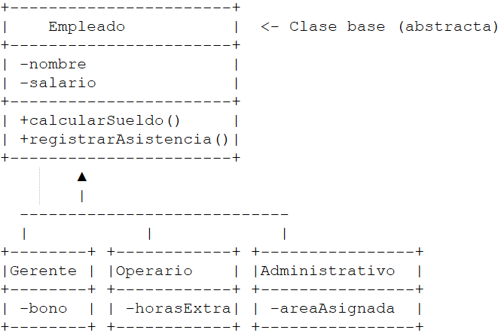

**Abstracción:** Clase abstracta Empleado con métodos como calcularSueldo(), registrarAsistencia().

**Herencia:** Clases Gerente, Operario, Administrativo que extienden de Empleado.

**Encapsulamiento:** El atributo salario está protegido y sólo puede modificarse con lógica interna.

**3. Sistema de Pago Electrónico**

Implementar una plataforma de pagos donde el usuario pueda seleccionar entre tarjeta de crédito, PayPal o transferencia bancaria. Cada método debe validar la información de pago antes de procesarlo.

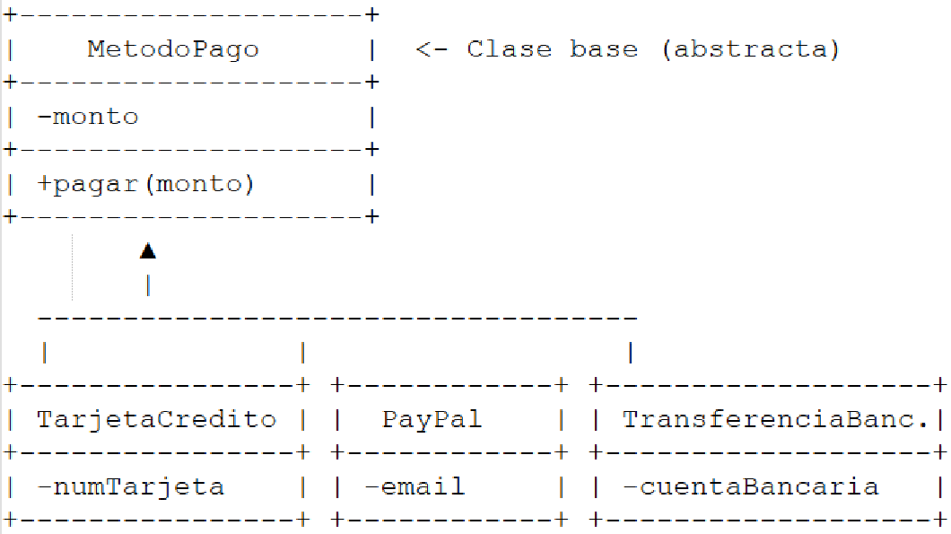

**Abstracción:** Clase base MetodoPago con métodos como pagar(monto).

**Herencia:** Clases derivadas como TarjetaCredito, PayPal, TransferenciaBancaria.

**Encapsulamiento:** El número de tarjeta o clave están privados, accesibles sólo mediante métodos seguros.